ИНСТРУКЦИЯ ПО ЭКСПЛУАТАЦИИ

Пневматический игольчатый очиститель 83537E Hans

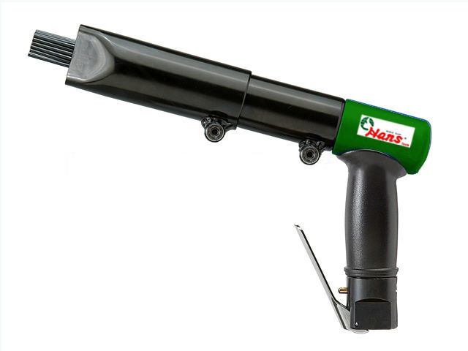

ВНИМАНИЕ! Перед использованием инструмента внимательно ознакомьтесь с данной инструкцией.
К использованию и обслуживанию инструмента допускается только квалифицированный и специально обученный персонал, ознакомленный с данной инструкцией.

В этой инструкции содержится описание, правила безопасности и вся необходимая информация для правильной эксплуатации пневматического инструмента HANS. Сохраняйте данную инструкцию и обращайтесь к ней при возникновении вопросов по безопасной эксплуатации, обслуживанию, хранению и транспортировке инструмента HANS. Несоблюдение указанных рекомендаций может привести к повреждениям инструмента и травмам оператора.

1. Правила безопасности

- Общие требования безопасности должны соответствовать ГОСТ 12.2.010-75.
- к работе с инструментом допускаются лица, прошедшие предварительное обучение, знающие устройство инструмента, меры безопасности и требования руководства.

- Вибрационные параметры инструмента соответствуют требованиям ГОСТ 17770-86. Использование инструмента не допускается на операциях, при выполнении которых уровни вибрации превышают значения, установленные ГОСТ 17770-86.

- Шумовые характеристики инструмента соответствуют требованиям ГОСТ 12.2.030-83. Скорректированный уровень звуковой мощности не превышает 99 дБА. Использование инструмента не допускается на операциях, при выполнении которых уровни шума превышают значения установленные ГОСТ 12.2.030-83.

- При работе необходимо использовать защитные очки, наушники и защитные перчатки.
- Всегда сохраняйте устойчивую опору для ног, чтобы не оступиться.
- Закрепляйте обрабатываемую деталь, чтобы освободить обе руки для работы с инструментом.
- Убедитесь что вся одежда плотно прилегает к телу.
- Убедитесь в том, что на месте работы нет посторонних предметов, а в непосредственной близости от работающего инструмента нет людей.
- Рабочее место должно хорошо проветриваться.
- Убедитесь что инструмент находится в положении «ВЫКЛ» перед присоединением воздушного шланга.
- Всегда отключайте инструмент от воздушной сети, когда он не используется.
- При переносе инструмента никогда не тяните за шланг.

Запрещается

- Направлять пневмоинструмент или струю сжатого воздуха на людей, животных или на собственное тело. (Чтобы со струей сжатого воздуха в глаза не попали мелкие частицы пыли, надевайте защитные очки).
- Направлять струю сжатого воздуха в сторону компрессора.
- Работать без защитной обуви, касаться работающего компрессора мокрыми руками.
- Превышать рекомендованное рабочее давление. Излишнее высокое давление и работа на холостом ходу ускоряет износ, и может вызвать опасную ситуацию.
- Производить наладку, разборку и другие работы по обслуживанию инструмента не
отсоединив его от воздухопровода.
- Устанавливать не оригинальные запасные части.
- Менять рабочий инструмент при наличии в шланге сжатого воздуха.
- Снимать с машины средства виброзащиты и управления рабочим инструментом, глушитель шума.

Важно

- Подсоединяя к шлангу компрессора пневмоинструмент, не забывайте перекрывать воздушный кран.

- При использовании сжатого воздуха соблюдайте все правила техники безопасности. При обнаружении неисправности следует немедленно прекратить работу.

2. Требования к обслуживающему персоналу (пользователю)

- Поручать выполнение техобслуживания и ремонта следует только квалифицированным специалистам, знающим руководство по эксплуатации и техническому обслуживанию данного вида оборудования.

- Лица, не достигшие 18-летнего возраста, к работе с оборудованием не допускаются.
- Оборудование не предназначено для использования людьми с ограниченными физическими, сенсорными или умственными способностями.

3. Охрана окружающей среды в процессе эксплуатации и утилизации

- В процессе надлежащей эксплуатации очистителей не происходит загрязнения окружающей среды.
- Очистители не являются источниками вредных выбросов в окружающую среду.
- Сырьё и материалы, используемые при изготовлении очистителей, не угрожают безопасности жизни и здоровью человека, имуществу, окружающей среде, жизни или здоровью животных.
- При возникновении замечаний и предложений, касающихся обеспечения безопасности при утилизации очистителей, необходимо известить Производителя для проведения анализа и принятия решений о внесении изменений в конструкторскую и технологическую документацию.

При возникновении замечаний и предложений, касающихся обеспечения безопасности при утилизации очистителей, необходимо известить Производителя для проведения анализа и принятия решений о внесении изменений в конструкторскую и технологическую Документацию.

4. Критерии предельных состояний

Предельное состояние: состояние оборудования, при котором его дальнейшая эксплуатация недопустима или нецелесообразна по причинам экономическим или экологической опасности. Предельное состояние инструмента характеризуется недопустимыми повреждениями, предельным износом деталей и сборочных единиц, при которых становится небезопасной эксплуатация оборудования, необходим капитальный ремонт.
Критерии предельных состояний очистителей окалины:
- отказ одной или нескольких составных частей, восстановление или замена которых на месте эксплуатации не предусмотрена эксплуатационной документацией;
- механический износ ответственных деталей (узлов) или снижение физических и химических свойств материалов до предельно допустимого уровня.
- начальная стадия нарушения цельности корпусных деталей, протечка/пропуск через уплотнение неустранимая ремонтом.

- превышение предельно допустимых дефектов металла корпусных деталей и сварных швов при сплошном контроле методами неразрушающего контроля; - изменение геометрических размеров и состояния поверхностей внутренних деталей, в том числе корпусных, влияющих на функционирование, в результате эрозионного, коррозионного и кавитационного разрушений.

5. Назначение

Игольчатый очиститель предназначен для быстрого и легкого удаления сварочного флюса ржавчины, окалины, краски, цемента и других остатков с поверхностей. Данное изделие предназначено только для частного использования, а не для коммерческих целей. Другие виды использования не допускаются.

6. Технические характеристики

Параметр | Значение
Потребление воздуха | 10 л/мин
Количество ударов | 3700 уд/мин
Уровень звукового давления | 97 Дб
Уровень мощности звука | 107.8 Дб
Уровень вибрации | 8,7 м/сек
Длина | 330 мм
Вес | 2,7 кг
Диаметр иглы | 3 мм
Длина иглы | 150 мм
Ход иглы | 1,3-33 мм

7. Подключение и работа

Перед началом работы инструмент необходимо расконсервировать. Для этого через впускной штуцер, при открытом пусковом устройстве, залить внутрь чистый керосин, а затем продуть инструмент сухим сжатым воздухом. Эту операцию повторить 2-3 раза. Система подвода сжатого воздуха к инструменту представлена на рисунке.

- Перед первым пуском необходимо через штуцер подвода сжатого воздуха залить 5-10 мл масла для пневмоинструмента. Рекомендуется использовать масло VG 46.
- Продуть подводящий воздушный шланг.
- Подключить его к инструменту и нажав пусковой рычаг дать инструменту поработать на холостом ходу 2-3 минуты.
- После этого отпустить пусковой рычаг.
- Если вы не используете лубрикатор во время работы необходимо с периодичность каждый 1 час рабочего времени заливать 5-10 мл масла для пневмоинструмента в впускной штуцер инструмента.
- Во время эксплуатации периодически проверяйте плотность затяжки резьбовых соединений их ослабление не допускается.
- Следует предохранять инструмент от механических воздействий, так как это может привести к неисправностям или отказу.
- Для обеспечения исправной работы инструмента необходимо содержать его в чистоте.

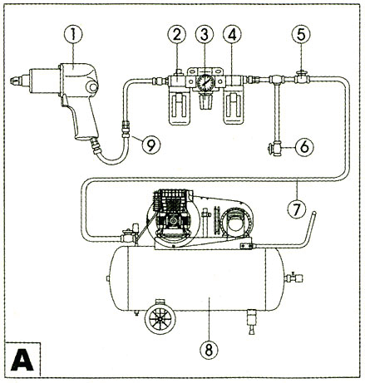
1. Пневмоинструмент
2. Лубрикатор
3. Регулятор давления
4. Фильтр отделения влаги
5. Клапан сброса давления
7. Трубопровод сжатого воздуха
8. Компрессор
9. Шланг

8. Сборка/замена игл

Иглы следует менять, когда они не в надлежащем рабочем состоянии.
Для замены иглы выполните следующие действия:

1. Снимите втулку, вращая ее против часовой стрелки.
2. Извлеките из втулки гнездо с иглами. Извлеките иглы из гнезда.
3. Вставьте новые иглы в гнездо.
4. Поместите гнездо с иглами обратно во втулку. Наденьте пружину.
5. Установите втулку на инструмент, вращая ее по часовой стрелке. Убедитесь, что
втулка установлена плотно и надежно.

Поломанные наконечники игл необходимо удалять из барабана, так как при их наличии продолжительная эксплуатация инструмента вызывает нарушение его нормальной работы, ведет к неисправностям и уменьшает срок службы иглодержателя.

9. Эксплуатация

1. Выберите величину усилия, которое иглы будут прикладывать к заготовке. Чем ближе выемка к передней части, тем меньше длина и сила хода.
2. Возьмите инструмент обеими руками. Положите одну руку на трубку, а другую на основной корпус.
3. Нажмите на рычаг. Убедитесь, что иглы не касаются какой-либо поверхности при
включении инструмента.
4. Поместите вибрирующие иглы на рабочую поверхность под углом от 60° до 70°. Двигайте инструмент по участку, с которого нужно удалить верхний слой.
5. Прижимайте инструмент не сильно обрабатываемой поверхности во время использования. Не прикладывайте инструменту большого усилия, так как это может повредить поверхность.
6. Не обрабатывайте какой-либо один участок более нескольких секунд. Более длительные интервалы обработки могут привести к повреждению поверхности.
7. Если инструмент не снимает материал с поверхности после нескольких коротких попыток, не продолжайте работу. Используйте другой метод для удаления материала.

10. Техобслуживание

После каждого использования очищайте инструмент с помощью хлопчатобумажной тряпки. Инструмент необходимо регулярно смазывать. Вручную добавьте каплю или две масла для пневматического инструмента в штекерный разъем инструмента перед каждым использованием и после каждого часа непрерывного использования. Инструмент не будет работать должным образом без смазки, и детали будут преждевременно

11. Хранение и транспортировка

При длительных перерывах в работе инструмент необходимо хранить в помещении при температуре окружающего воздуха +5...+25°С и влажностью не более 70%, залив в него 10- 20 мл масла и продув минимальным давлением. Во время транспортировки и хранения инструмента старайтесь беречь его от попадания влаги. Рекомендуется хранить аппарат в сухом, хорошо проветриваемом помещении и не подвергать его воздействию повышенной влажности, коррозионно-опасных газов и пыли. После вскрытия упаковки рекомендуется снова упаковать инструмент, если предполагается перевозить его к месту работы или на хранение.

12. Перечень критических отказов

Оборудование может отказать в связи с изменением внешней среды и по причине физи- ческого износа деталей, находящихся как снаружи, так и внутри оборудования. К внешним воздействиям относятся удары, вибрация и т.п. Наружными причинами отказа могут стать повреждения составных частей оборудования, возникшие в результате нарушения условий транспортирования, хранения, монтажа, эксплуатации. Внутренние причины отказов являются следствием износа. Критерии отказов работы оборудования:

- прекращение выполнения оборудованием заданных функций;
- снижение функционирования за пределы допустимого уровня, установленного эксплуатационной документацией,
- внешние проявления, свидетельствующие о наступлении или предпосылках наступления неработоспособного состояния (посторонние шумы, стуки в механических частях, деформация металлоконструкций и т.д.).
Отказами очистителей, в условиях эксплуатации могут быть: потеря герметичности по отношению к внешней среде по корпусным деталям;
- потеря герметичности по отношению к внешней среде по уплотнению;
- потеря герметичности по отношению к внешней среде по неподвижным соединениям;
- невыполнение эксплуатационных функций.

13. Неисправности и их устранение

Неисправность | Возможная причина | Устранение
Инструмент работает, но теряет мощность под нагрузкой | Изношенные детали двигателя | Обратитесь в сервисный центр
Инструмент работает медленно. Воздух слегка выходит из выхлопных отверстий
  Детали двигателя забиты частицами грязи или инструмент загрязнен.
  Регулятор воздуха в закрытом положении
  Проверьте фильтр на впускном штуцере на засорение
  Налейте смазочное масло во входной штуцер
  Запускайте инструмент короткими очередями, чтобы прочистить его
  Если инструмент все еще заклинен, очистите его и смажьте
  Откройте регулятор воздуха
Инструмент не работает. Воздух свободно выходит из выхлопного отверстия. | Повреждены или чрезмерно изношены внутренние детали | Обратитесь в сервисный центр
Инструмент не выключается | Спусковой механизм заклинило или он загрязнен | Очистите спусковой механизм и смажьте его.
Потеря мощности или неравномерное качество обработки
  Чрезмерная утечка через воздушный шланг. Неправильный размер или тип соединителей шлангов
  Влага или засорение в воздушном шланге или ресивере
  Воздушный компрессор имеет недостаточную производительность
  Проверьте воздушный шланг и убедитесь, что фитинги шланга подходят для инструмента.
  Разгерметизируйте систему и ресивер, слейте конденсат из системы
  Убедить что инструмент подключен к компрессору с нужной производительностью.

14. Гарантийные обязательства

Срок службы оборудования 5 лет. Гарантийный срок на оборудование указывается в прилагаемом сервисном талоне. Гарантия относится к дефектам в материалах и узлах и не распространяется на компоненты,

подверженные естественному износу и работы по техническому обслуживанию. Гарантийному ремонту подлежат только очищенные от пыли и грязи инструменты в заводской упаковке, полностью укомплектованные, имеющие инструкцию по эксплуатации, гарантийный талон с указанием даты продажи, при наличии штампа магазина, заводского номера и Оригиналов товарного и кассового чеков, выданных продавцом.

В течение гарантийного срока Сервисный центр устраняет за свой счёт выявленные производственные дефекты. Производитель снимает свои гарантийные обязательства И юридическую ответственность при несоблюдении потребителем инструкций по эксплуатации, самостоятельной разборки, ремонта и технического обслуживания, а также не несет никакой ответственности за причиненные травмы и нанесенный ущерб.

